大平研図書管理システムの設計

作成日 10月20日
氏名
大東誠弥
岡坂亮汰
野口耕二朗
吉富楓雅

- 課題
現在、明らかになっている課題は次のとおりである.

(1) 大平先生が本を貸し出した際に、いつ、誰に貸し出したかが分からなくなっている.
(2) ユーザがどの本が貸し出されているかわからない状況になっている.

- 目的
大平先生の本の貸し出し状況が明確になることを目的として, 図書管理システムを導入する

- 機能概要
機能として, ユーザ画面設計と大平先生用管理画面の 2 つに分ける.

・『ユーザ画面』
1.本を借りる
・借りる人の情報を入力する. これについては大学のメールアドレスを用いることとする.
・借りたい本の検索をする.
・検索結果に貸し出し状況を表示させる.本が誰かに借りられていない場合, 「借りる」ボタンから本を借りることができる。
・貸し出し完了画面を表示させる.
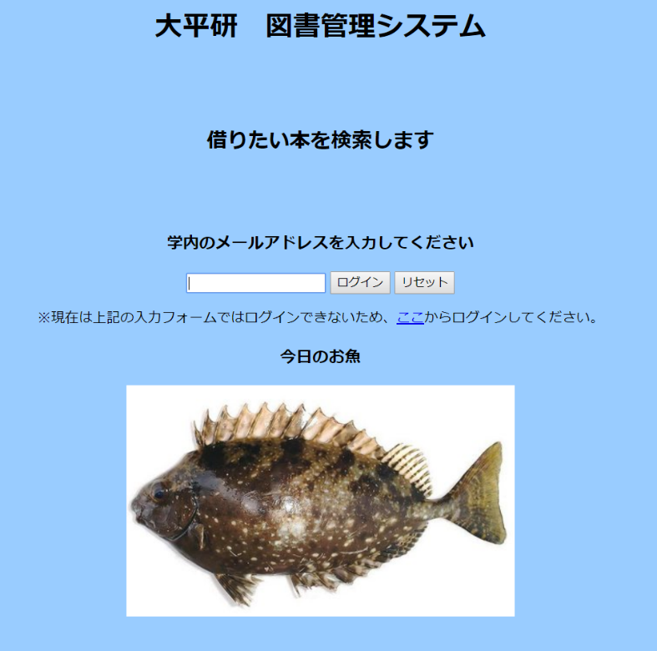

2.本の貸し出し画面
・誰が何を借りているのかを一覧で表示させる.借りられいる本のタイトルと氏名を表示させる.
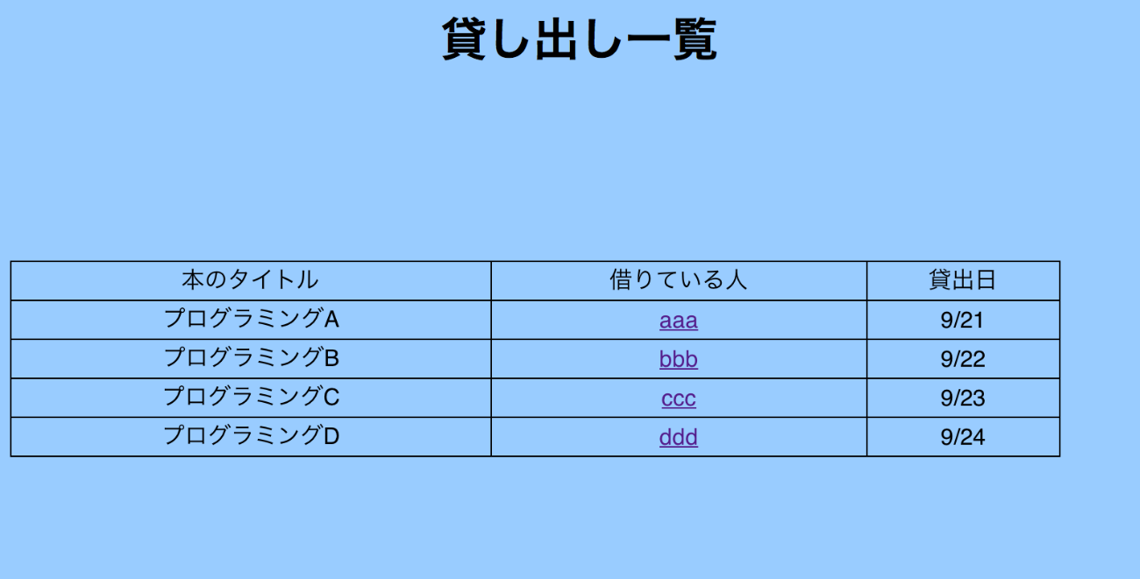

3.本を返す
・返す人の情報を入力する.これについては大学のメールアドレスを用いることとする.
・「返す」ボタンから、借りている本を返却する.
・返却完了画面を表示させる.

- ユーザの登録をする

ユーザをあらかじめデータベースに登録させることで, 貸し出し,返却の際の作業をスムーズにする.

・ユーザ情報の新規登録を行う.名簿データベースを作成し,保管する.ユーザの大学メールアドレスを,登録するユーザ情報として利用する.
・ユーザ登録完了画面を表示させる.

・『大平先生用管理画面』

・ログイン画面, ログアウト画面を表示させる.
・貸し出し状況について、ユーザが何を借りているのかを一覧で表示する.
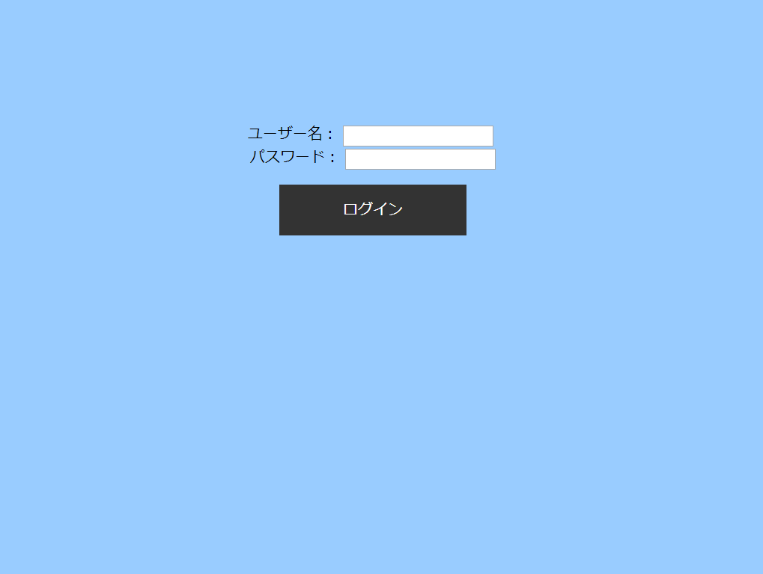
・返却の催促通知を行う.

- 想定される利用者
大平研究室の学生, および大平先生

- 情報の流れ
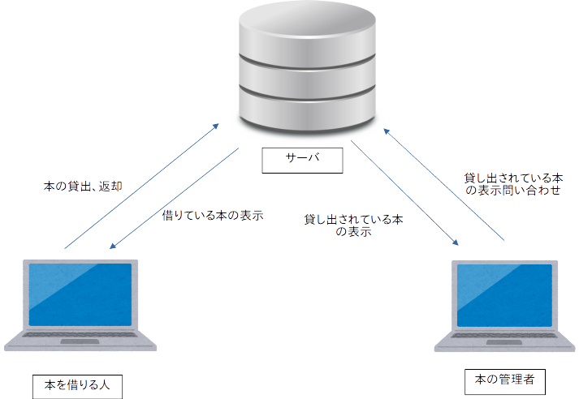
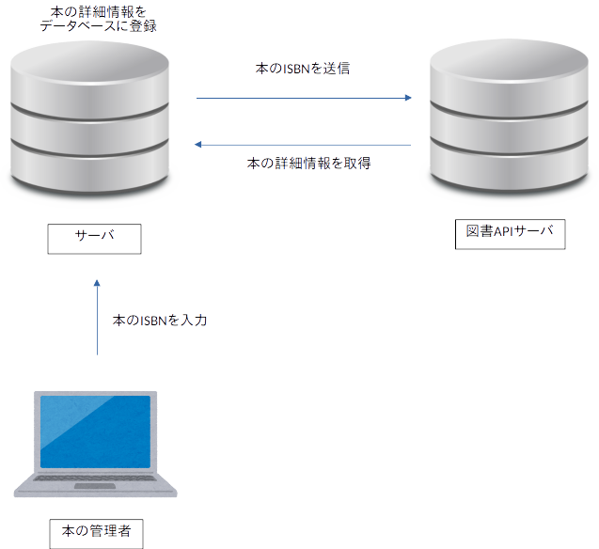

- システム構成
ユーザ用と大平先生用のシステムを構築させる. ユーザ用では貸し出し, 一覧, 返却の3種類の画面を用意する. 大平先生用では一覧を表示させる画面を用意する.

- 開発スケジュール
11月 システム設計
12月 テスト
1月 始動

- アピールポイント
・ISBNで登録すると処理が楽になる.
・ログイン画面を作成することで, 個人で管理できる.
・トップ画面に魚を表示させる.

